Kompetenzen | schriftliche Produktion, Medienkompetenz
Niveau | variierbar
Themenbereiche | ebenfalls variierbar, hier als Beispiel für Spanisch: sich spanischen SchülerInnen vor einem Austausch vorstellen und Informationen zur eigenen Familie und Aktivitäten geben
Methoden | Besprechung im Plenum & Einzelarbeit, Einsatz digitaler Medien
Zeitbedarf | 1 UE
Eingangsvoraus-setzungen | S/S verfügen über einfaches Repertoire an Wörtern und Wendungen hinsichtlich des vorgegebenen Themas (hier: Beispiel „Sich vorstellen + Vorschläge für gemeinsame Aktivitäten machen“ etc. auf Spanisch)
Materialien | 1 mobiles Endgerät, Handy, Tablet, Laptop
Quellen | eigene Idee
Details zur Aufgabe | Allgemeine Erklärung der Funktionsweise von Vidnoz + Beispiel aus Spanisch
TechTools | https://www.vidnoz.com/

Mit dem Programm Vidnoz kann man KI-gestützte Videos mit sprechenden Avataren erstellen. Es ermöglicht den Nutzern, einen Text in realistisch wirkende Videoaufnahmen umzuwandeln, in denen ein Avatar (den als Prompt eingegebenen Text) spricht. Mögliche Einsatzbereiche sind beispielsweise Erklärvideos oder Produktpräsentationen.
Das Tool bietet eine Auswahl an Avataren, Stimmen in verschiedenen Sprachen und bereits fertigen Vorlagen und funktioniert direkt im Browser, ohne dass Videobearbeitungskenntnisse nötig sind.
Hier eine einfache Idee für einen ersten Einsatz in Ihrem Spanischunterricht.
CREAR UN VÍDEO
con VIDNOZ IA
ACTIVIDAD 1 – TODO EL GRUPO:
¿Conocéis Vidnoz? ¿Ya habéis trabajado con este programa o uno similar? ¿Cómo funciona? ¿Sabéis cómo elegir un avatar y cómo escribir un prompt para crear un vídeo?
¡Probémoslo juntos!
- Abrid la página https://www.vidnoz.com/ y registraos
- Haced clic en “Kostenloses KI- Video erstellen”
- Aceptad los tres minutos gratuitos diarios clicando en “Okay”
- Ahora tenéis que elegir un avatar entre los propuestos o crear uno con una foto o con la inteligencia artificial (véase foto)

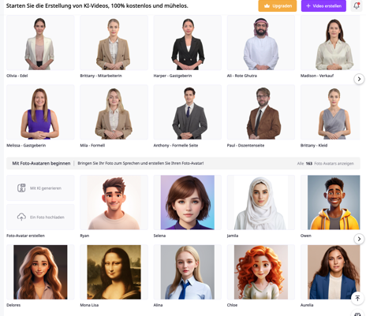
Für bereits fertige Vorlagen auf das jeweilige Foto klicken. Für die Erstellung eines Avatars durch KI oder ausgehend von einem Foto dem Pfeil folgen.
- Después de haber escogido o creado el avatar haced clic en “Video mit diesem Avatar erstellen”
- Ahora podéis elegir la lengua y otros ajustes y escribir el prompt de lo que tiene que decir el avatar (véase foto)
- Luego haced clic en “Generieren” arriba a la derecha y después en “Jetzt generieren”
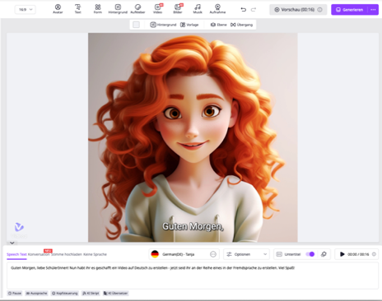
Hier den Text eingeben

- En este punto esperad hasta que el vídeo se haya generado
- Después de unos minutos aparece el vídeo y un botón “Herunterladen”
- Haced clic en el botón y así podéis descargar el vídeo
¡QUÉ OS DIVIRTÁIS! J

ACTIVIDAD 2 – TRABAJO INDIVIDUAL:
Ahora os toca a vosotros. En breve tendrá lugar vuestro intercambio con una escuela española. Para presentaros a los alumnos españoles cada uno/-a tiene que crear un vídeo con Vidnoz. El vídeo tiene que incluir los siguientes puntos:

- Presentación personal
- Información sobre tu familia
- Gustos y pasatiempos
- Actividades en tu ciudad
- Comida típica de Austria que hay que probar
- Recomendaciones qué poner en la maleta para ir a Austria

